**x**

**哈尔滨工业大学 计算学部**

**2024年秋季学期《开源软件开发实践》**

**Lab5 基于低代码平台的软件开发**

|  |  |  |
| --- | --- | --- |
| **学号** | **姓名** | **联系方式** |
| 2022211997 | 孙泽宇 | 1570078872@qq.com/15122688424 |

**目 录**

1 实验要求 1

2 掌握inBuilder低代码开发平台的使用 1

3 利用inBuilder开发软件 17

3.1 场景描述和功能设计 17

3.2 界面截图 19

3.3 Demo视频 19

4 小结 19

# 实验要求

本次实验训练典型低代码平台的使用和利用低代码平台开发程序，具体来说：

·掌握典型低代码平台 inBuilder的使用

·能够利用 inBuilder平台进行软件产品的开发

·熟悉 UBML开源项目

# 掌握inBuilder低代码开发平台的使用

## 2.1 入门开发

### 2.1.1开发环境搭建

安装Java环境

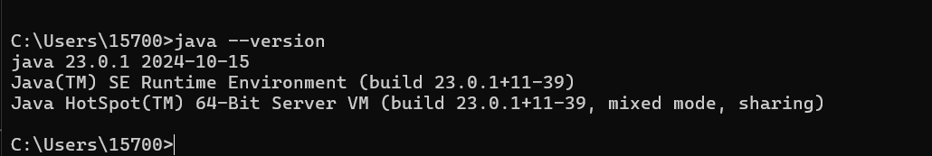

安装Farris开发环境

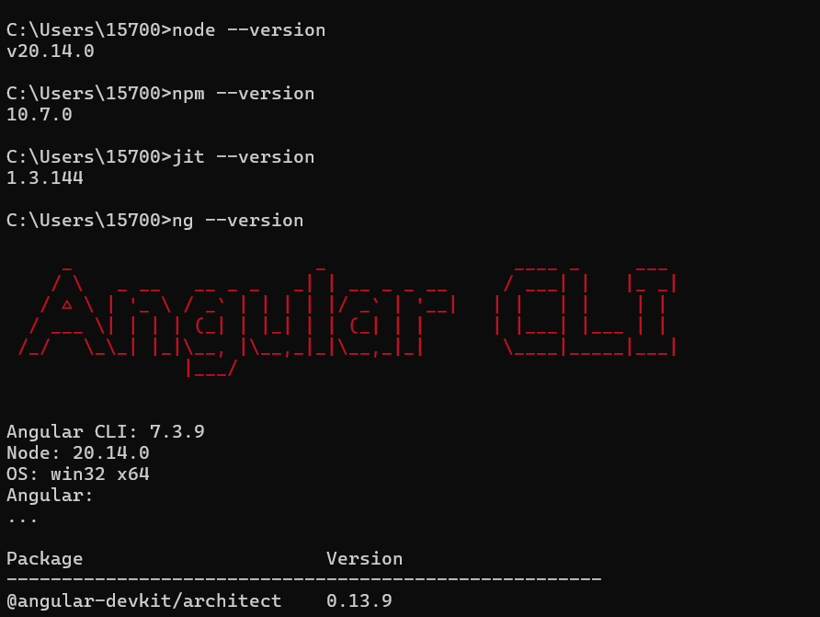

环境初始

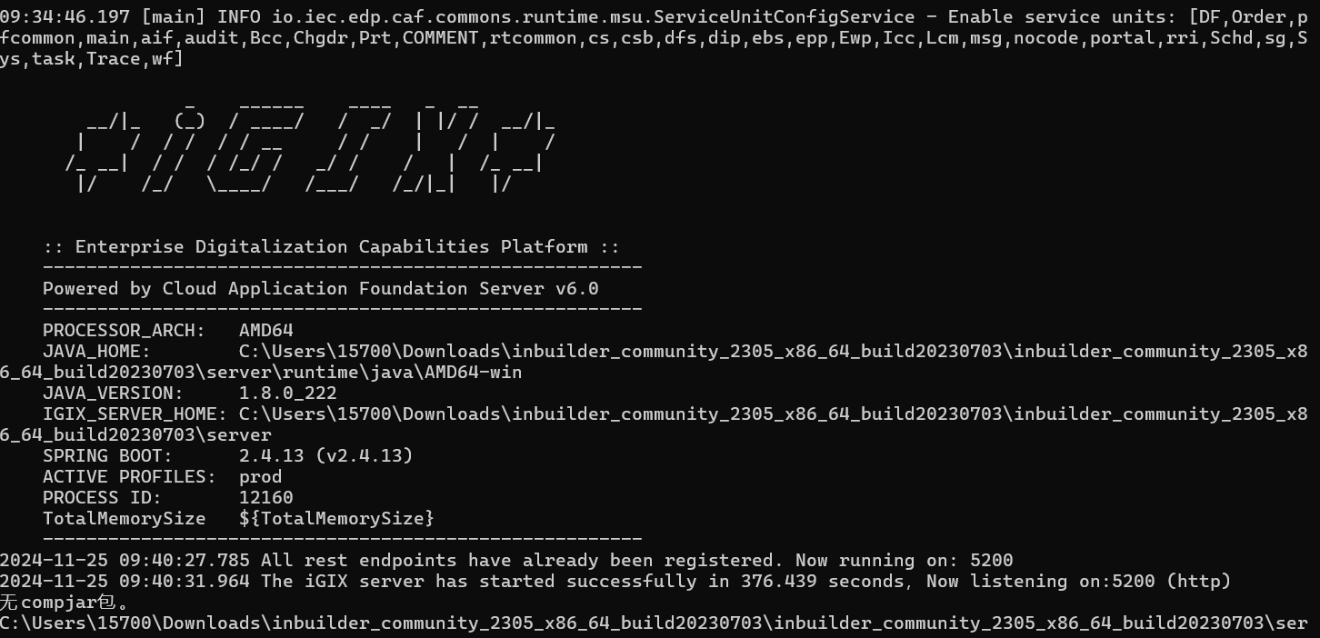

用户初始

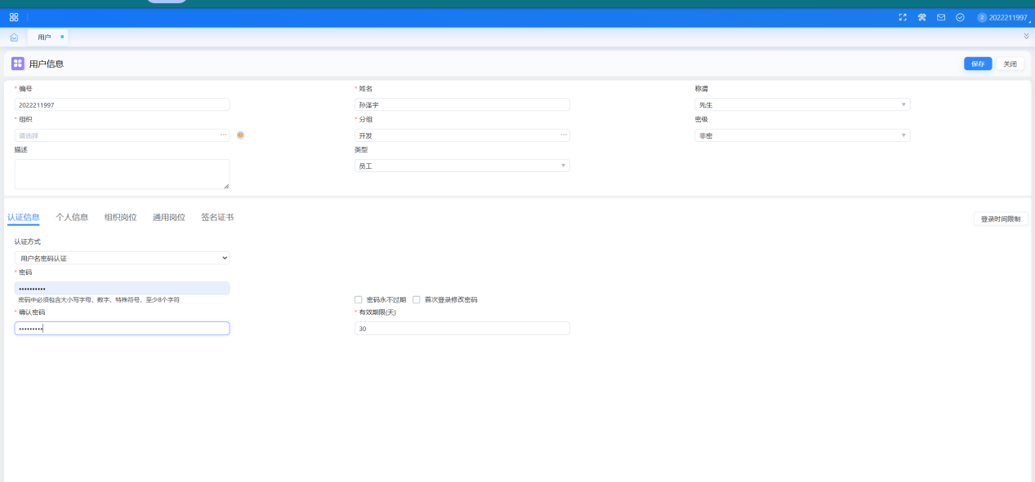

配置初始

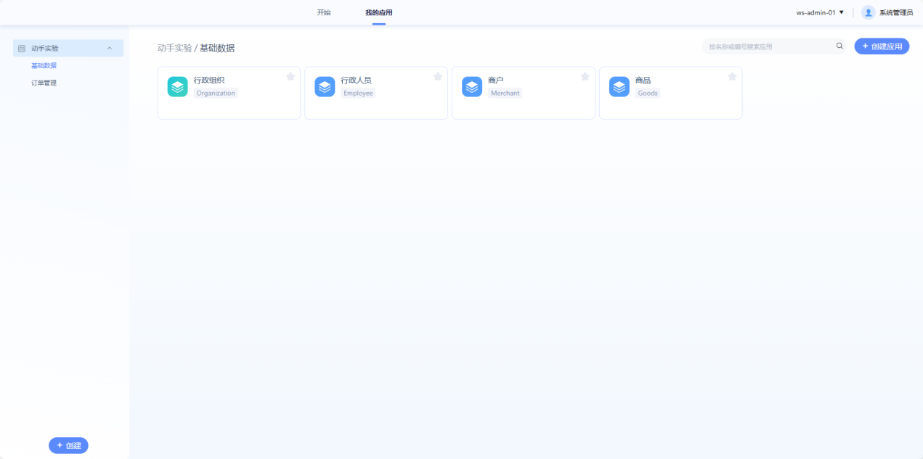

### 2.1.2五分钟上手inBuilder开发

实体建模

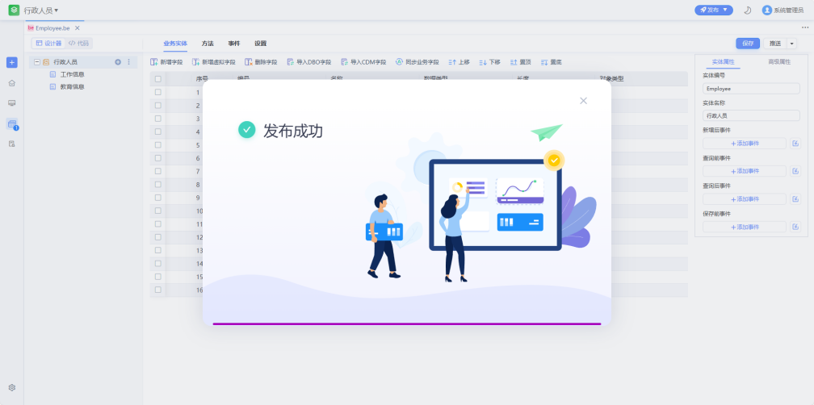

前端页面建模

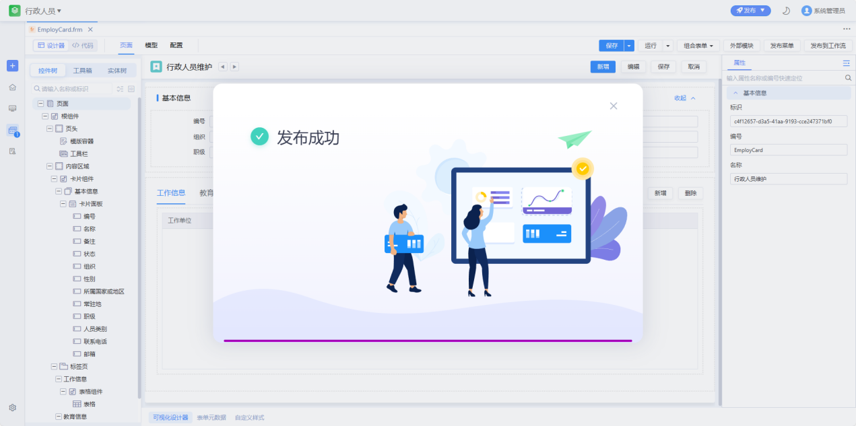

功能菜单发布

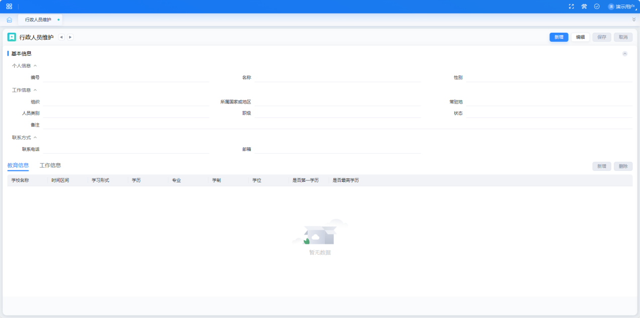

## 2.2 进阶开发

### 2.2.1字段属性配置

功能菜单发布

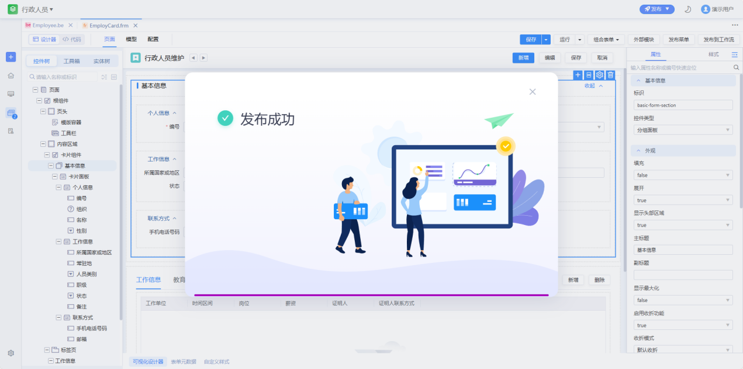

### 2.2.2如何设置字段分组

完成设置分组后发布

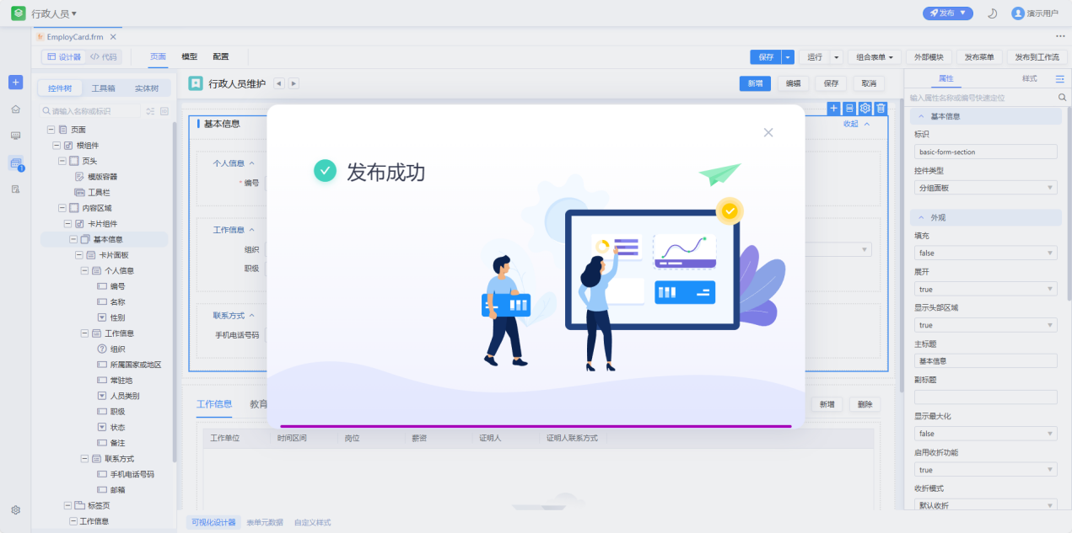

运行效果

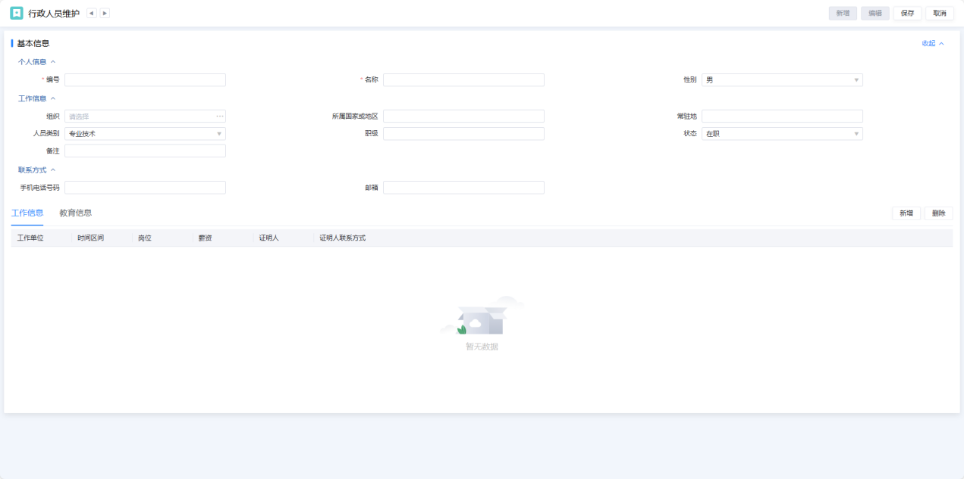

### 2.2.3如何配置必填表达式

配置必填表达式后发布

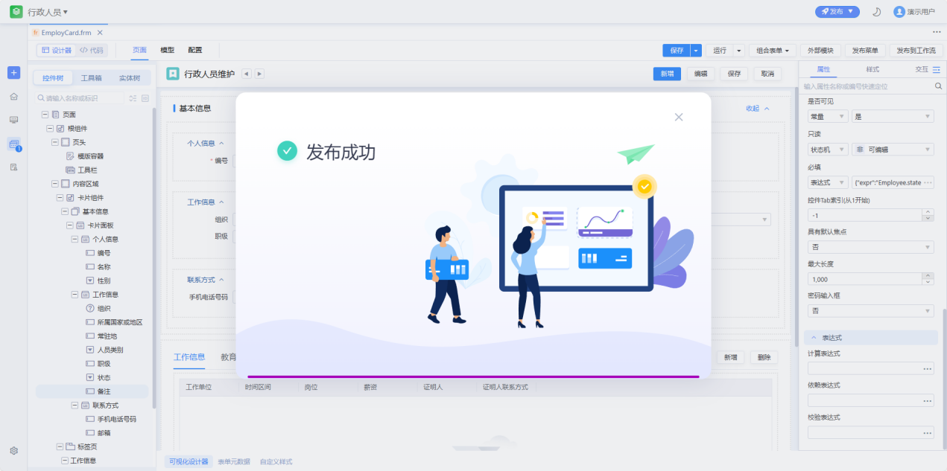

运行效果

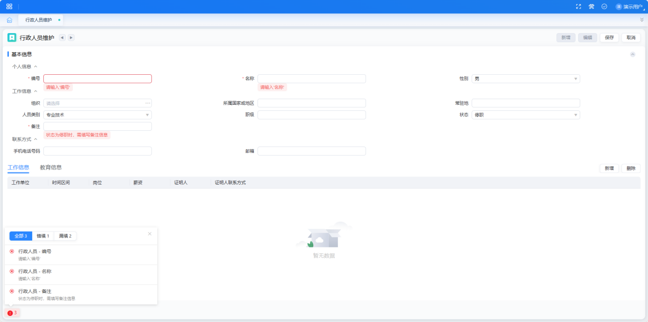

### 2.2.4如何创建和使用智能帮助

智能帮助发布

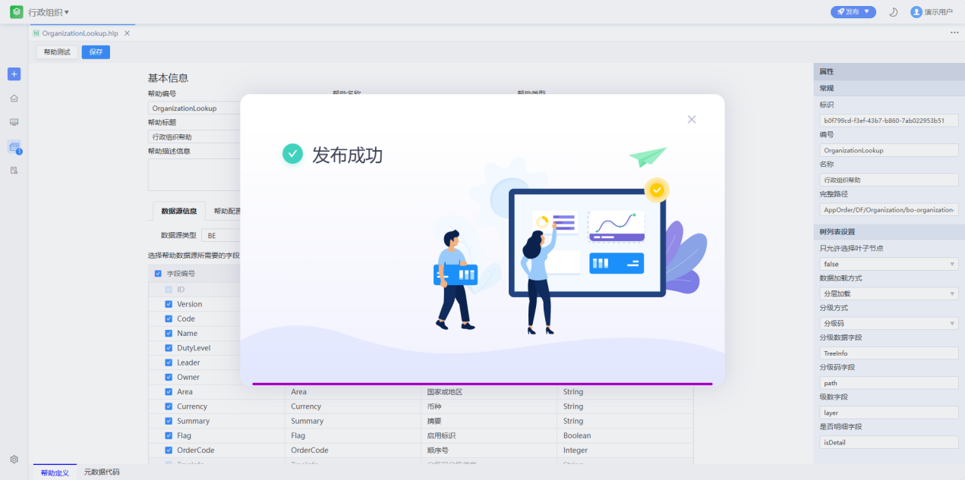

运行效果

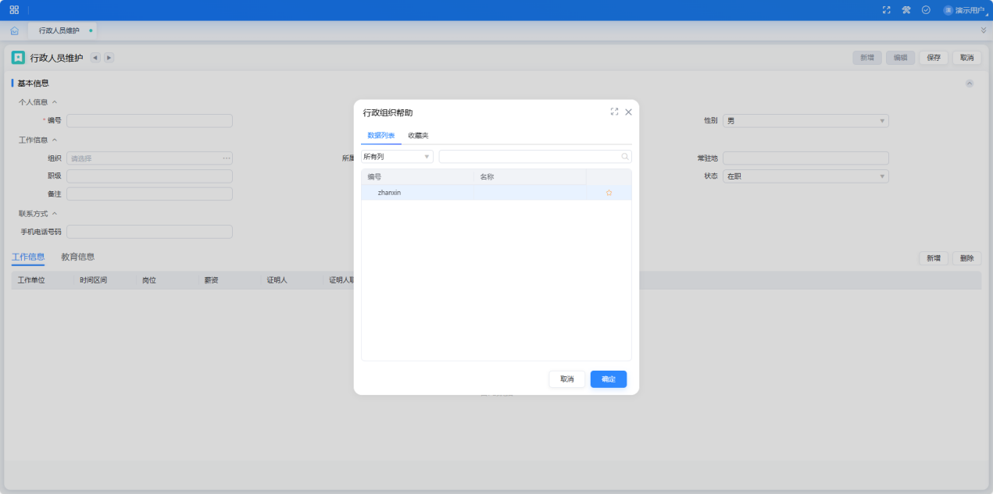

### 2.2.5如何配置管理列表界面

列表界面发布

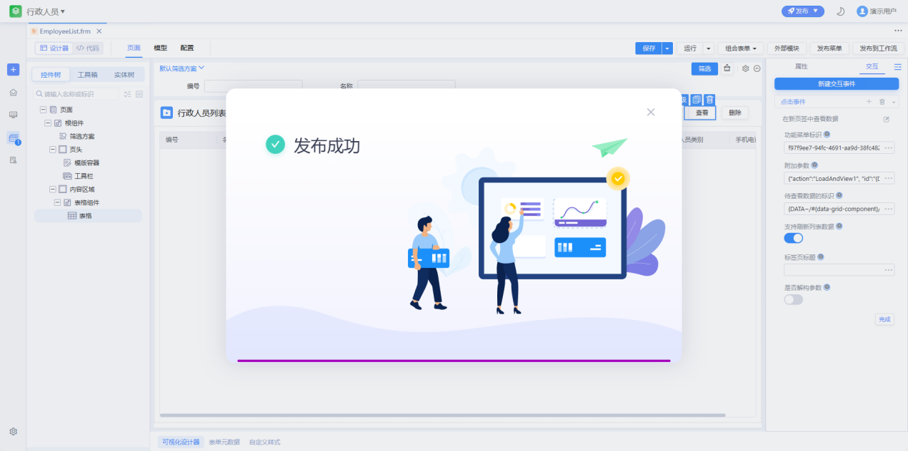

运行效果

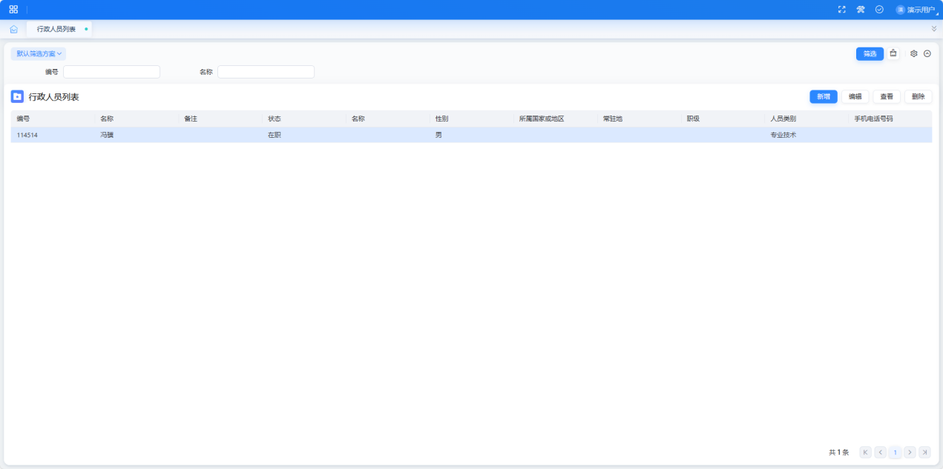

### 2.2.6如何设置操作列

设置操作列后发布

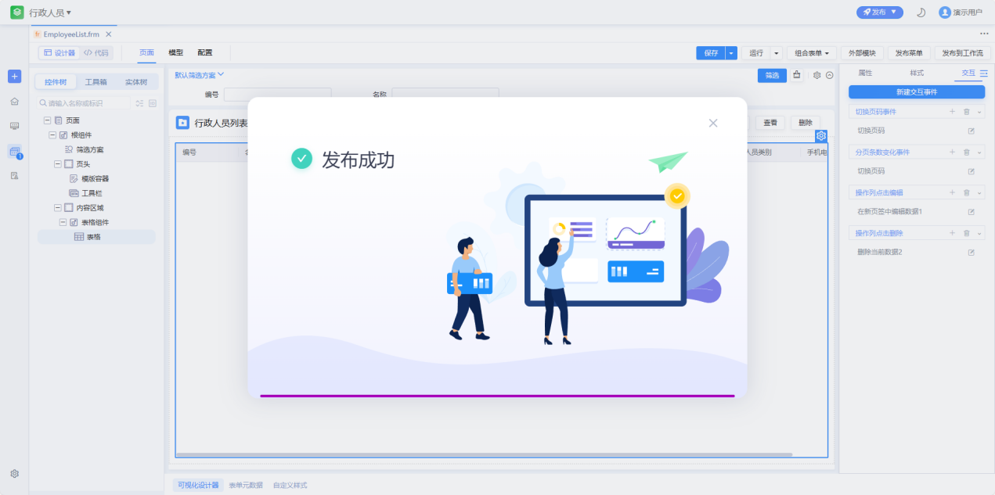

运行效果

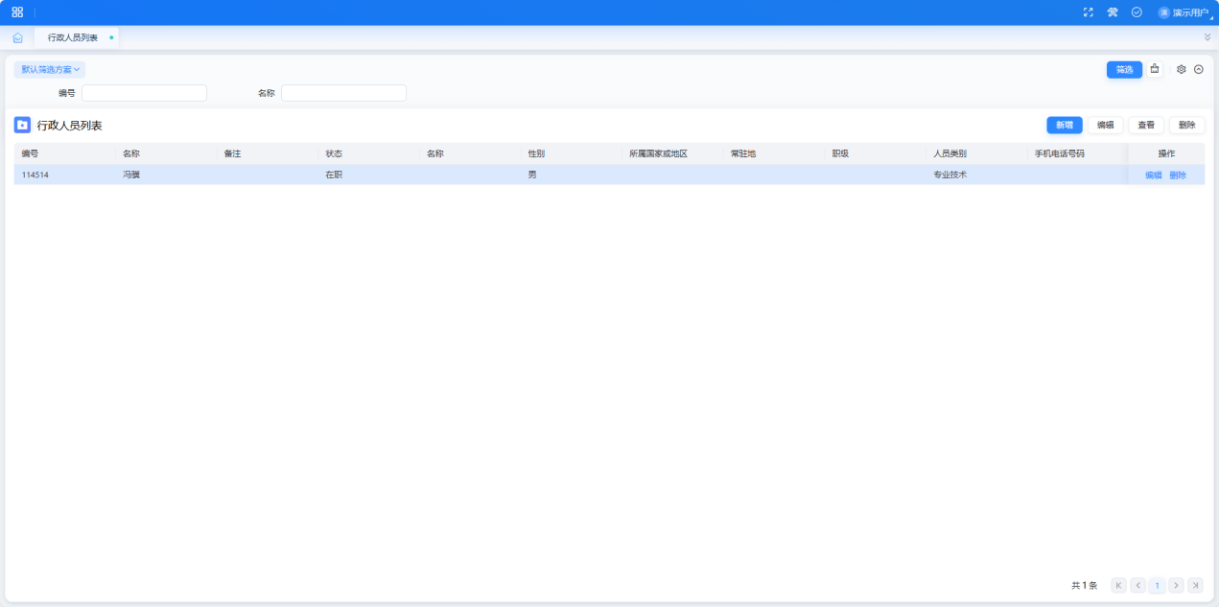

### 2.2.7如何设置超链接

设置超链接后发布

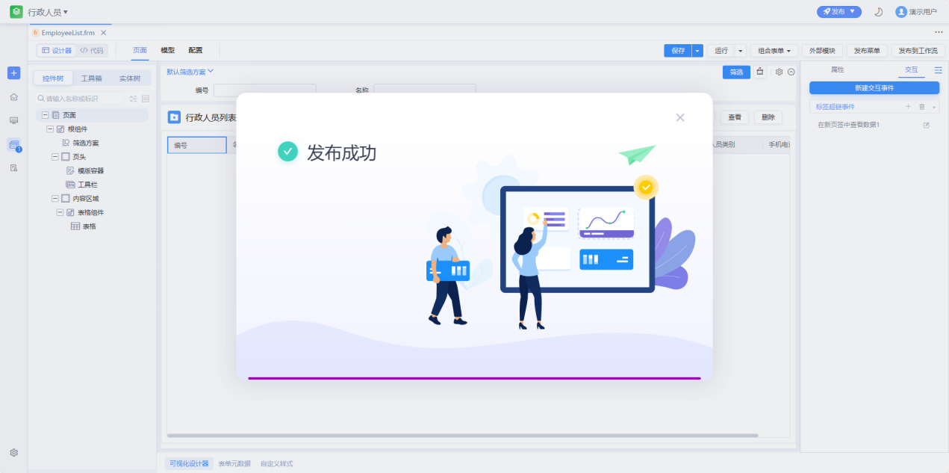

运行效果

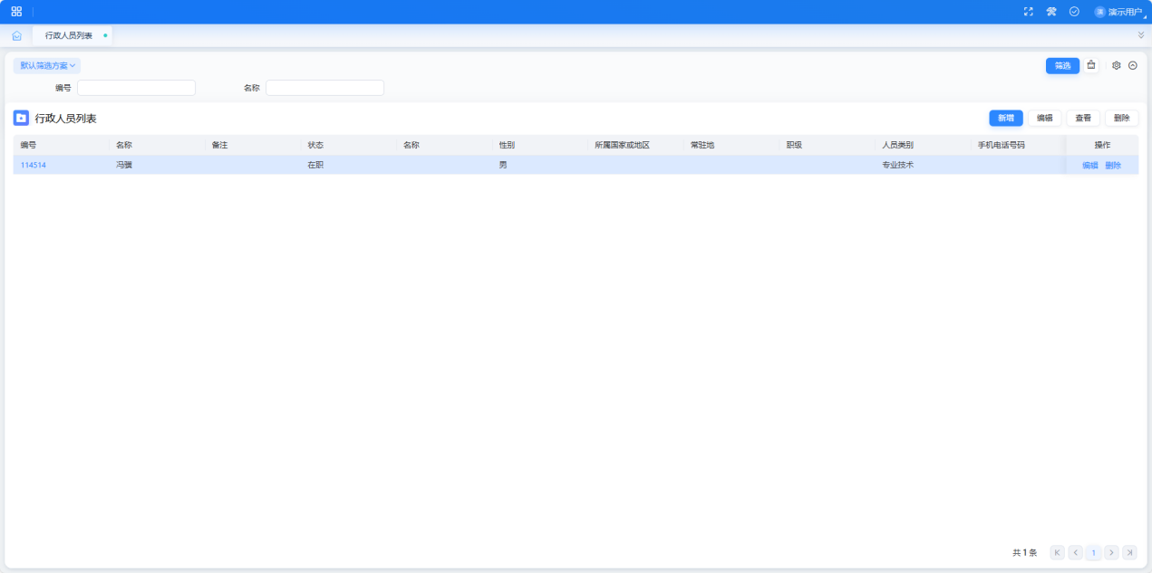

## 2.3 专题开发

### 2.3.1前端开发

**一、前端模版介绍**

内置列表页面

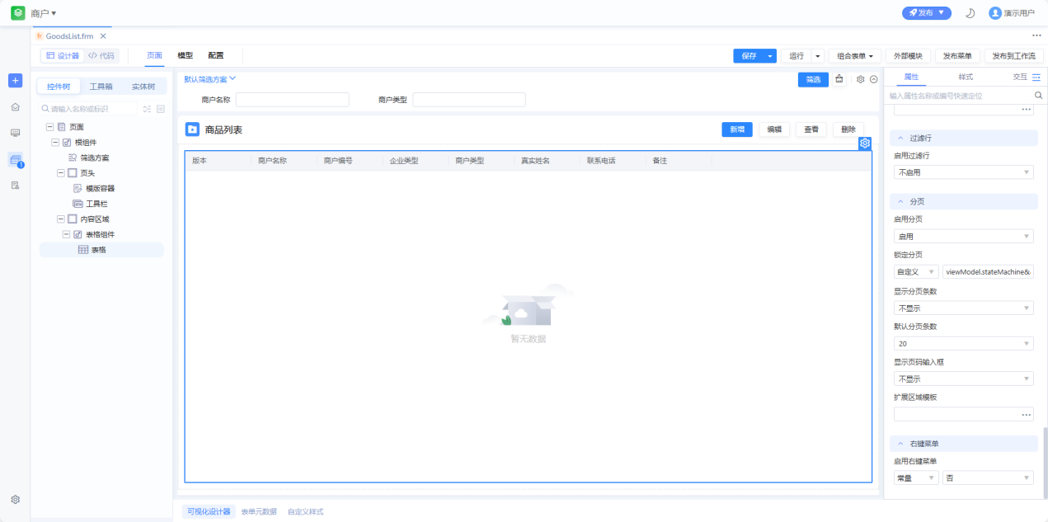

带侧边栏的列表界面

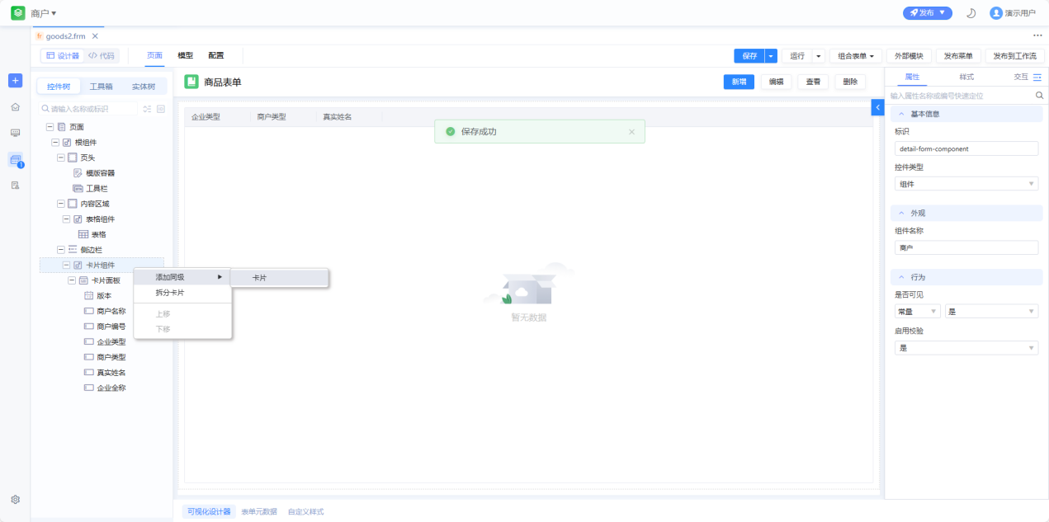

带导航的列表界面

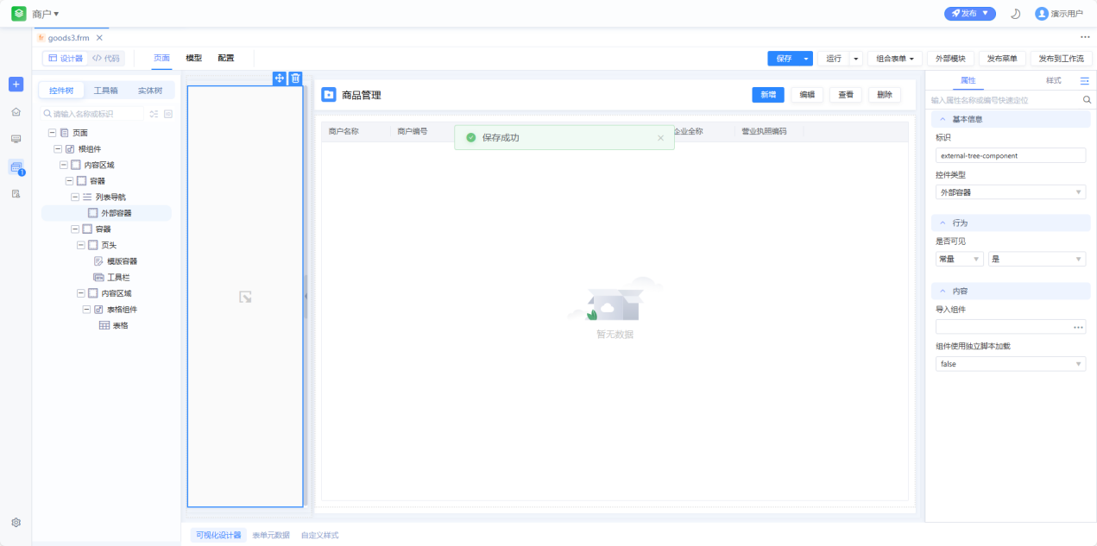

批量编辑的列表界面

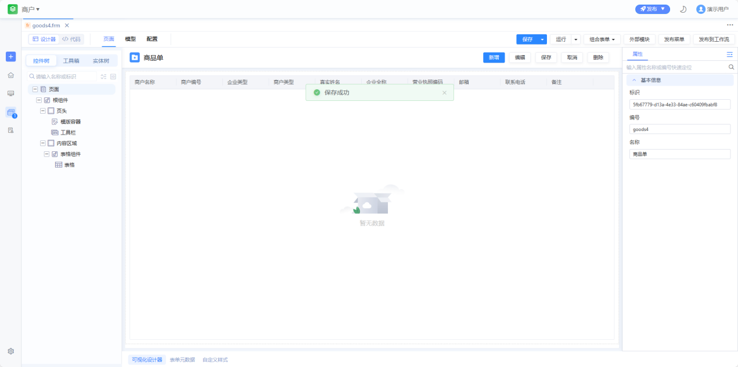

内置卡片界面

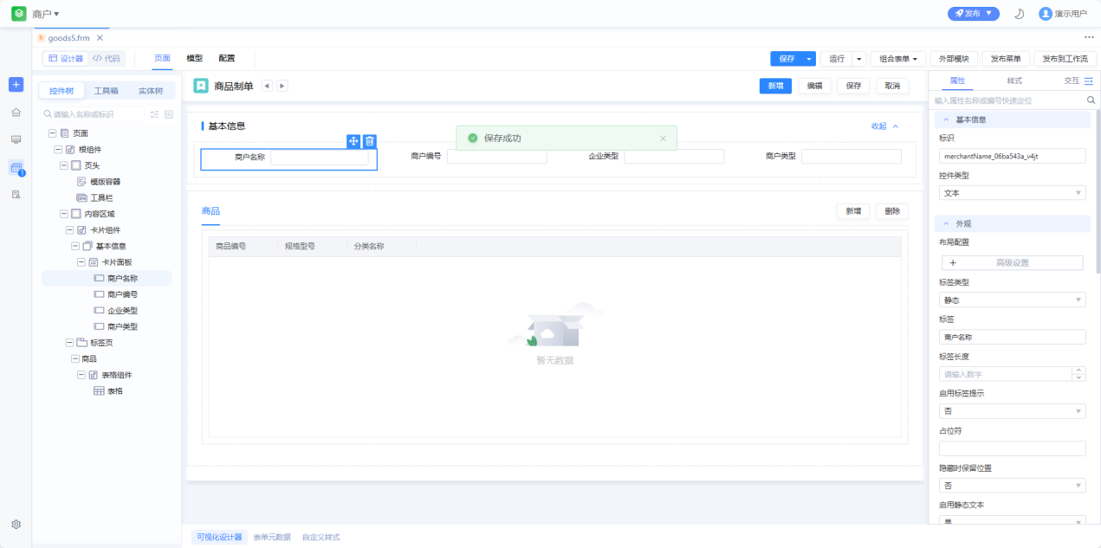

内置列表卡片界面

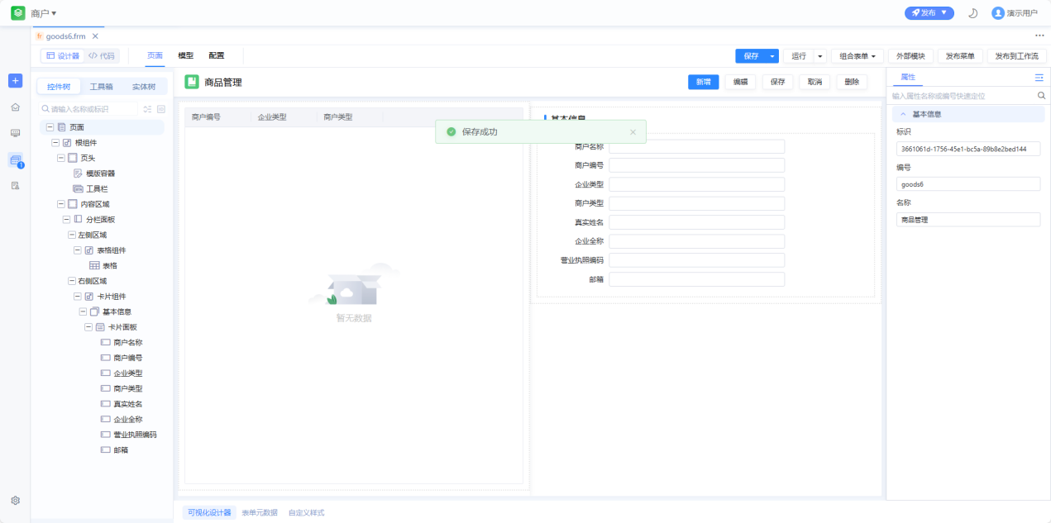

内置树卡界面

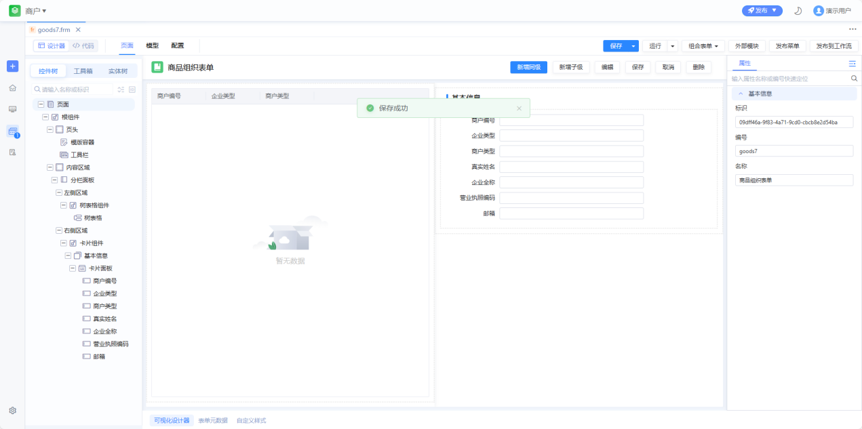

内置树字典界面

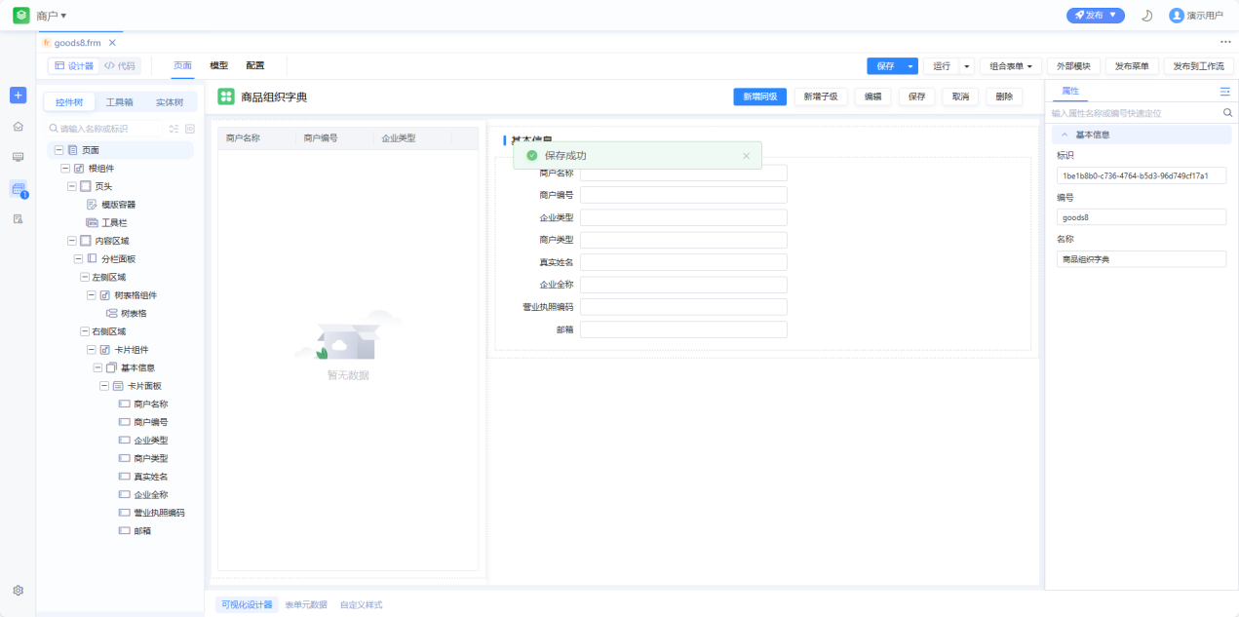

左树右列表界面

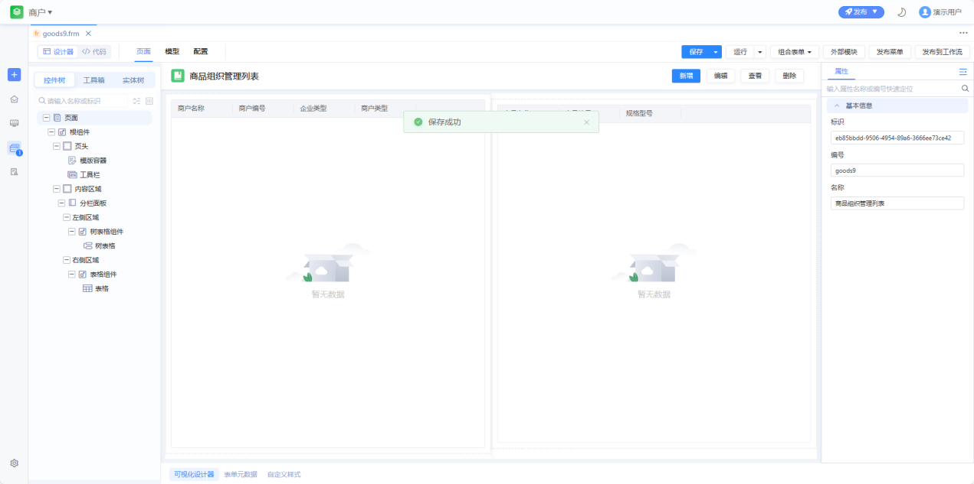

多数据源列卡界面

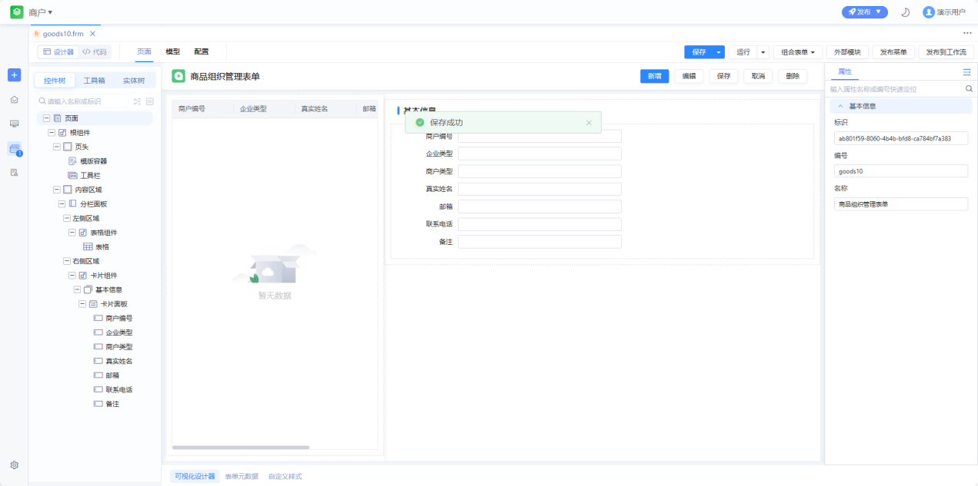

### 2.3.3系统管理

新增管理员

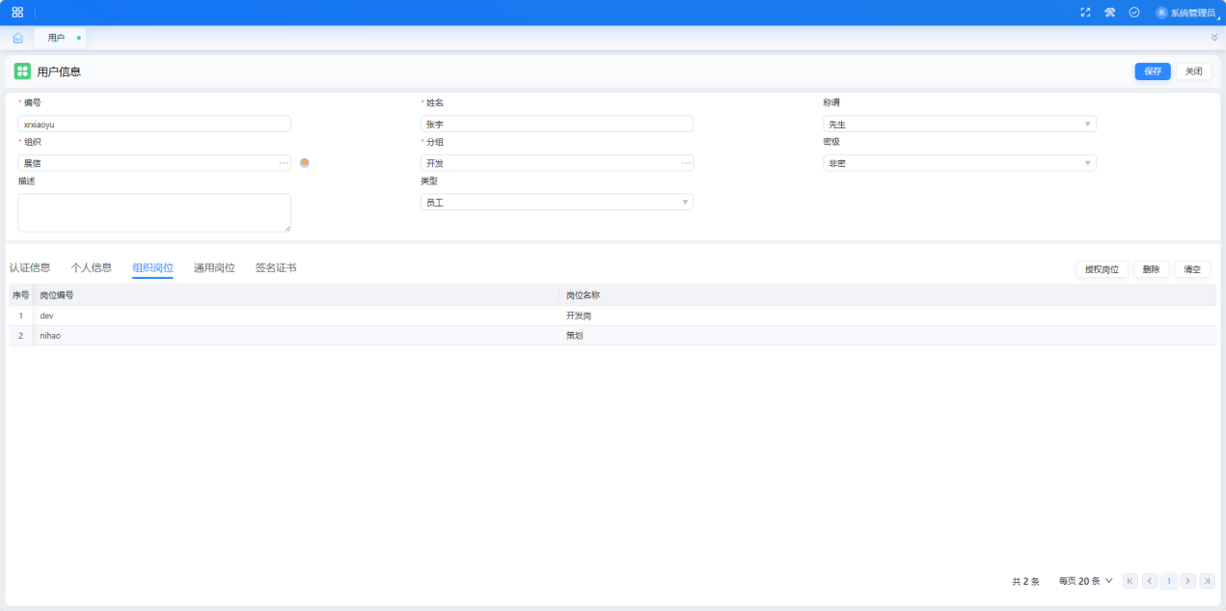

新增用户

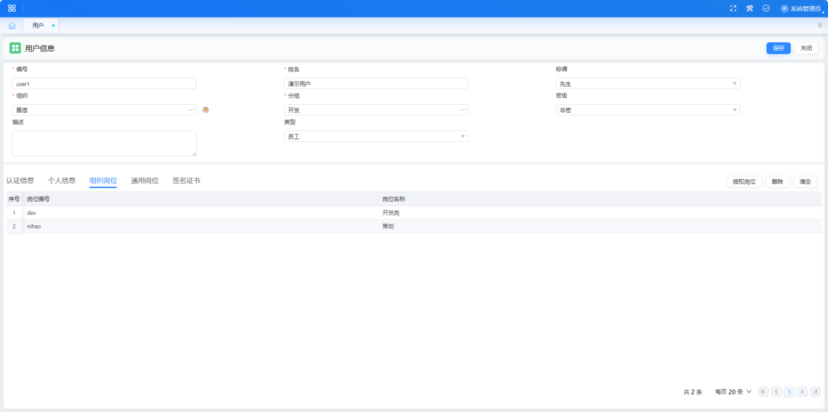

### 2.3.4系统管理

使用表达式

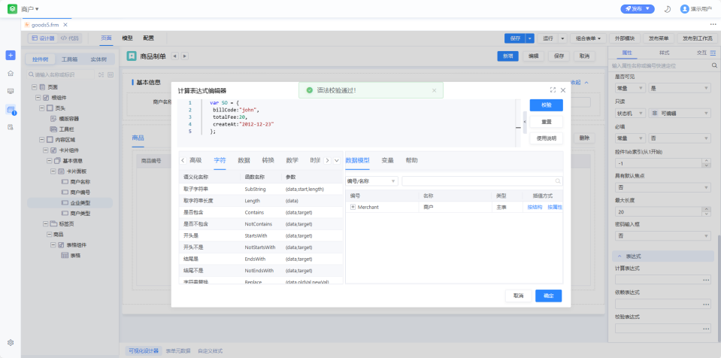

## 2.4 HandsOnLab

### 2.4.2 开发过程

行政组织

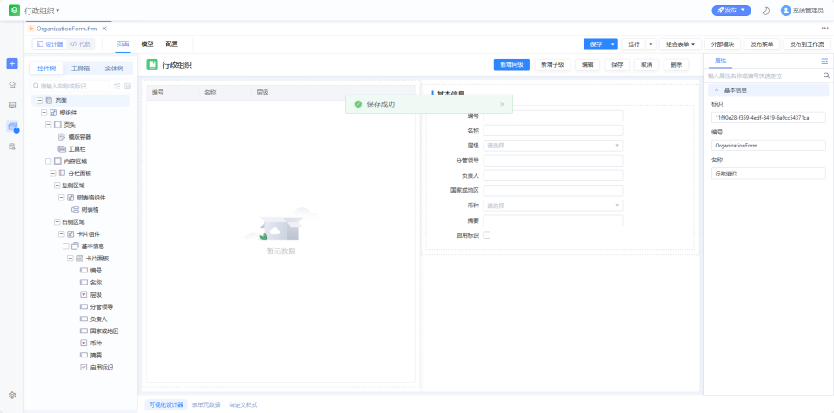

行政人员

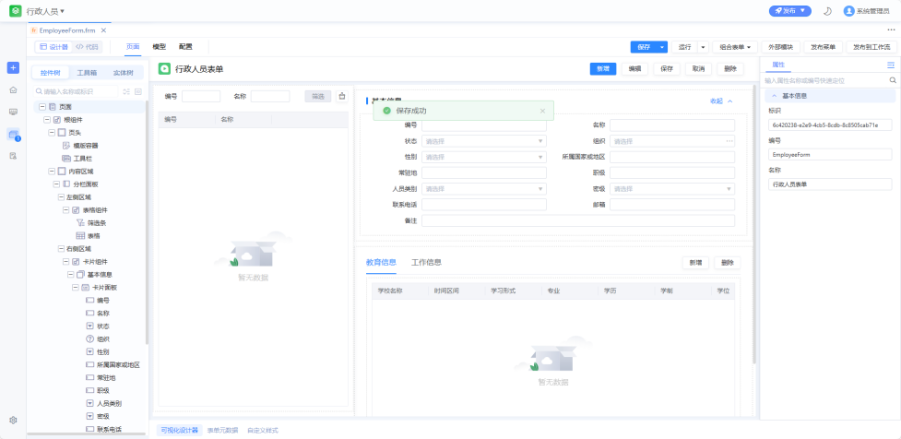

# 利用inBuilder开发软件

## 场景描述和功能设计

本次我制作的是一个商品管理系统，包含四个基本业务：商户信息，公司信息，商品信息，活动一览，具体用例图和时序图如下。





## 界面截图

商户名称

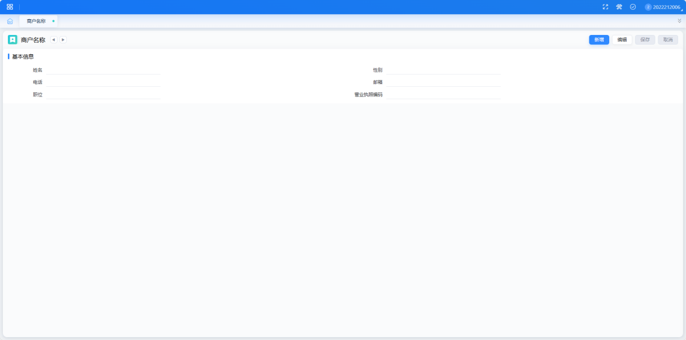

商户总览

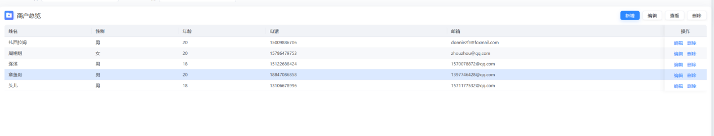

公司名称

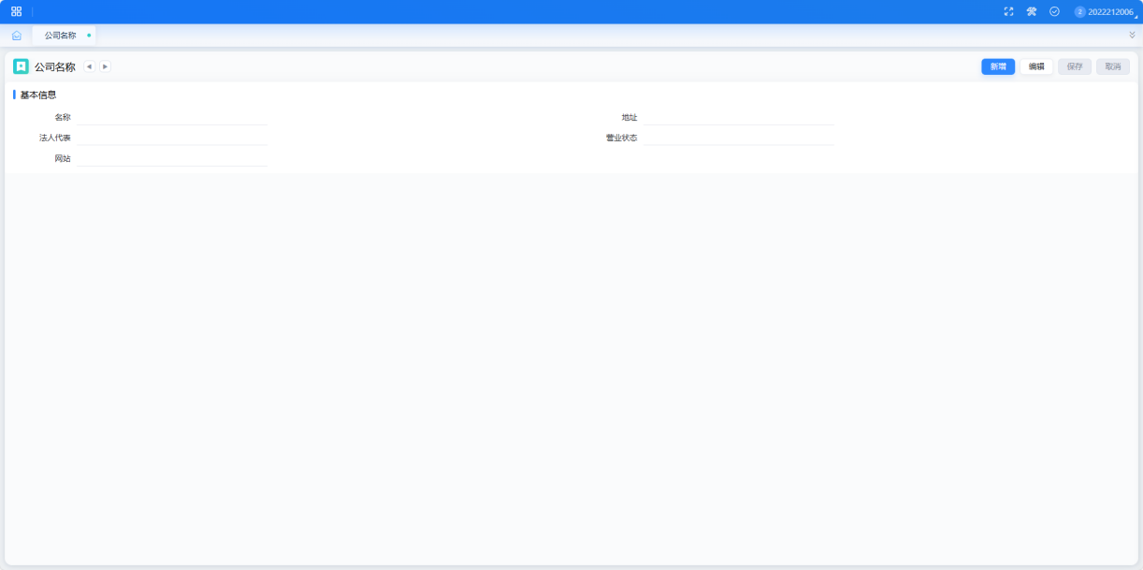

公司总览

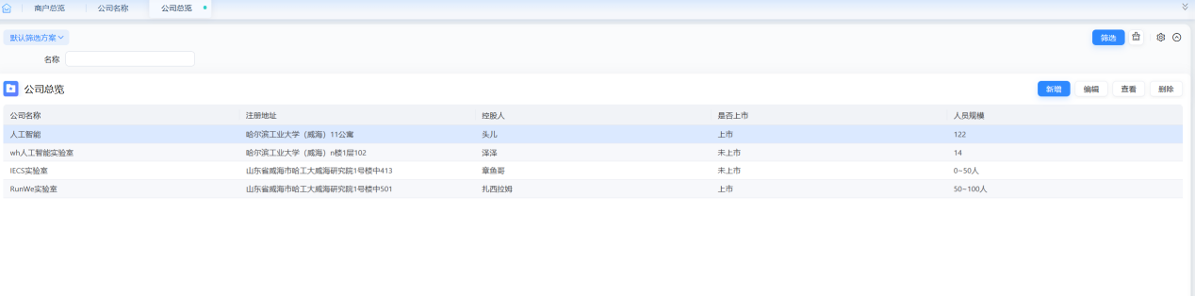

商品名称

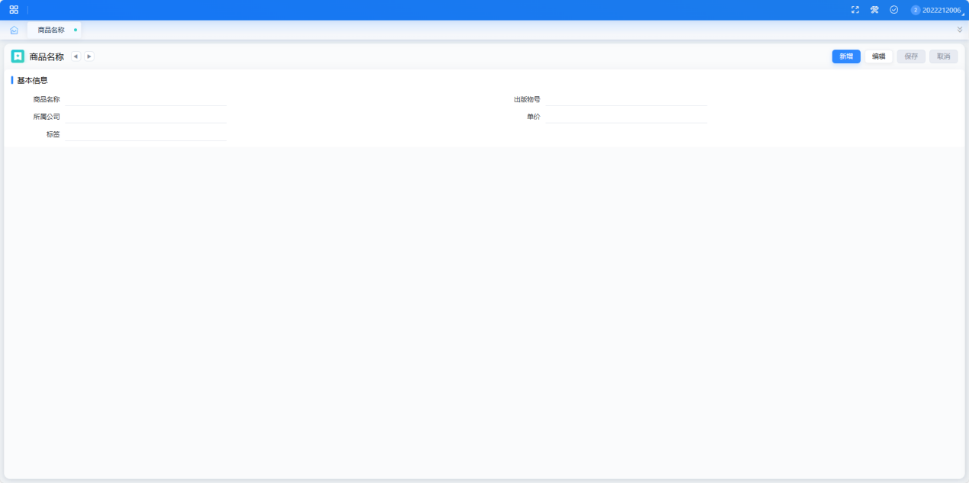

商品总览

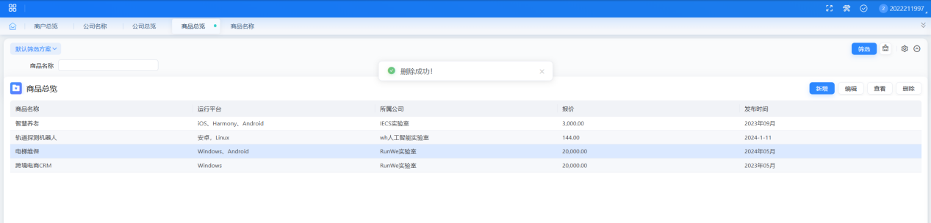

商品活动

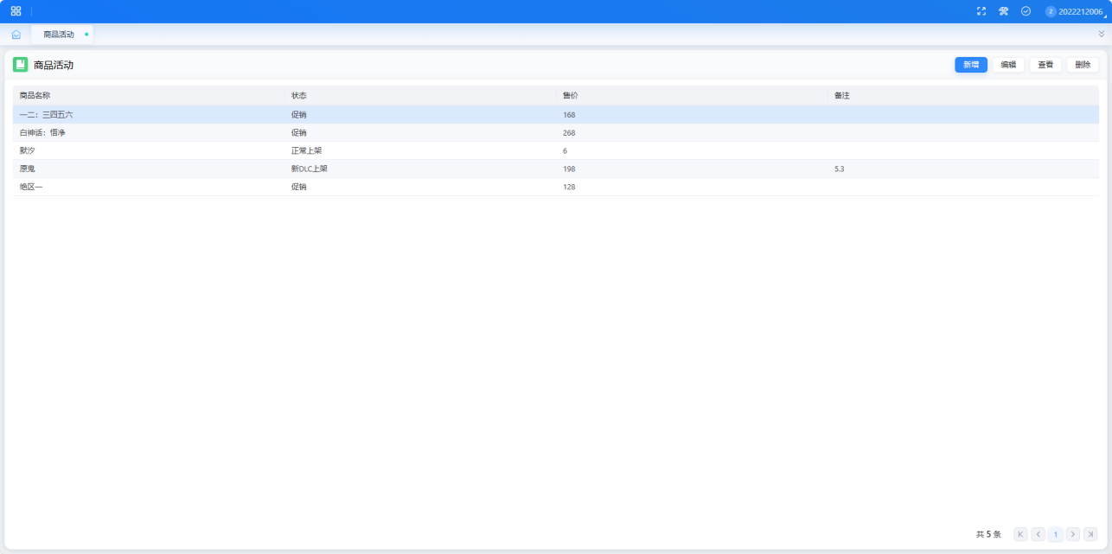

## Demo视频

视频地址：【基于inbuilder低代码平台的商品管理系统】https://www.bilibili.com/video/BV1nCScYTEqj?vd_source=59d8aa94b6cc11ee7a65b62d079b9b2a

# 小结

在低代码平台的软件开发实验中，我尝试通过拖拽组件和简单的配置完成一个小型应用的开发。整个过程非常直观，不需要编写大量代码，仅通过设置属性、配置流程和调整界面布局，就能够快速实现一个功能齐全的应用。这让我深刻体会到低代码平台的核心优势，即操作简单、效率高，特别适合对编程不熟悉的开发者或需要快速交付产品的场景。

然而，实验中也暴露了一些问题。例如，对于复杂的业务逻辑或高度定制化的需求，低代码平台往往显得力不从心。尽管有些平台支持通过代码扩展功能，但其灵活性和可扩展性与传统开发方式相比仍有差距。此外，平台的生态和工具链也可能会影响开发体验，比如第三方组件的支持、文档的完整性以及性能优化的空间等。

通过这次实验，我认识到低代码开发在提升效率和降低开发门槛方面具有巨大的潜力，尤其是在中小型项目或快速原型开发中表现出色。然而，它并非所有场景的万能解决方案。未来，低代码技术可能需要在保持操作简单的同时，进一步提升对复杂场景的支持能力，以更好地满足多样化的开发需求。这次实验让我对低代码开发的优势与局限性有了更全面的认识，也让我对如何合理选择开发工具有了更深刻的思考。